项目小组人员安排
一个项目总共需人员4-5人，具体阶段要求如下：（其中有一人兼项目经理，进行人员之间的协调，5人组需实现移动端APP）
一、需求分析+总体设计：
- 写出软件需求规格说明书，要求写出系统需求简要说明书，画出系统的数据流图（也可画出系统的用例图、活动图）。
- 进行系统总体设计，总体设计包括功能设计和数据库设计。
  - 对于功能设计要求给出模块结构图（SC图）、各模块功能概述；
  - 对于数据库设计要求撰写数据库设计报告，在其中详细给出所建立的概念模型（E-R图）、逻辑模型（关系模式描述）以及在具体的DBMS中实现的数据库（给出数据库类型和名称、各表的详细定义、完整性要求以及基本模拟数据）。

二、详细设计+编码：
1.进行系统详细设计，包括界面设计和算法设计。
- 对于详细设计，要求用设计工具（程序流程图、盒图、PDL等）描述出关键算法的设计思想。
- 对于界面设计，设计工具不作限制。
2.编码
实现系统的各个功能，对系统的各个模块进行集成。并修订测试发现的问题。
- 上交源程序
- 上交用户手册
- 上交系统运行过程的录像。

三、测试：（由需求分析人员来兼）
写出测试计划，然后对系统的各个模块进行测试，写出测试分析报告。

任务与人员分工
说明：假设一个系统分为4个功能：功能1，功能2，功能3，功能4。
人员有4人：A，B，C，D
功能1：需求分析→总体设计→详细设计→编码→测试
相应人员： A A B B A
功能2：需求分析→总体设计→详细设计→编码→测试
相应人员： B B C C B
功能3：需求分析→总体设计→详细设计→编码→测试
相应人员： C C D D C
功能4：需求分析→总体设计→详细设计→编码→测试
相应人员： D D A A D

进度安排
15计本软件工程课程设计进度安排表 2018.6
周次 | 第1周（8:30-11:30,12:30-15:30）
天数 | 周一 |  |  |  | 周二 |  | 周三 |  |  |  | 周四 | 周五
课时 | 1－4 | 5-8 |  |  | 1-8 |  | 1-4 |  | 5-8 |  | 1－8 | 1－6
任务 | 确定小组与个人任务 | 需求分析与总体设计 |  |  | 需求分析与总体设计 |  | 需求分析与总体设计 |  | 自主安排 |  | 讲解需求分析与总体设计的成果  、详细设计与编码 | 讲解需求分析与总体设计的成果、  详细设计与编码
周次 | 第２周
天数 | 周一 |  | 周二 |  |  | 周三 |  |  |  | 周四 |  |  | 周五
课时 | 1-8 |  | 1-4 | 5-8 |  | 1-4 |  | 5-8 |  | 1-6 |  |  | 1-4
任务 | 详细设计与编码 |  | 自主安排 | 测试/讲解详细设计与编码的成果 |  | 自主安排 |  | 测试/讲解详细设计与编码的成果 |  | 测试/讲解详细设计与编码的成果 |  |  | 演示系统

课程考核方式及成绩评定办法：
1．学生组相互评价为H： 界面10 答辩成绩20 工作量20 技术难度20 实现功能30
学生团队评价结果：去掉一个最高分和一个最低分，得平均分（H）
2．教师评价为T ：T=每个人的工作质量*50%+每个人的文档材料*50%
3．学生组内自评为Z：按实际工作情况来给分：工作难度：30分 工作量：70分
在本组内，自评分数从高到低，本组成员总分为0分。排中间，得0分；从中间往前排名，分别得1、2、3分；从中间往后排名，分别得-1、-2、-3分。如果全组成员自评分都相同，则都得0分。
4.考勤K：考勤记总分的10分。
个人总分Y=（H*0.3+T*0.7+Z）*0.9+K。

模块结构图：就业信息管理
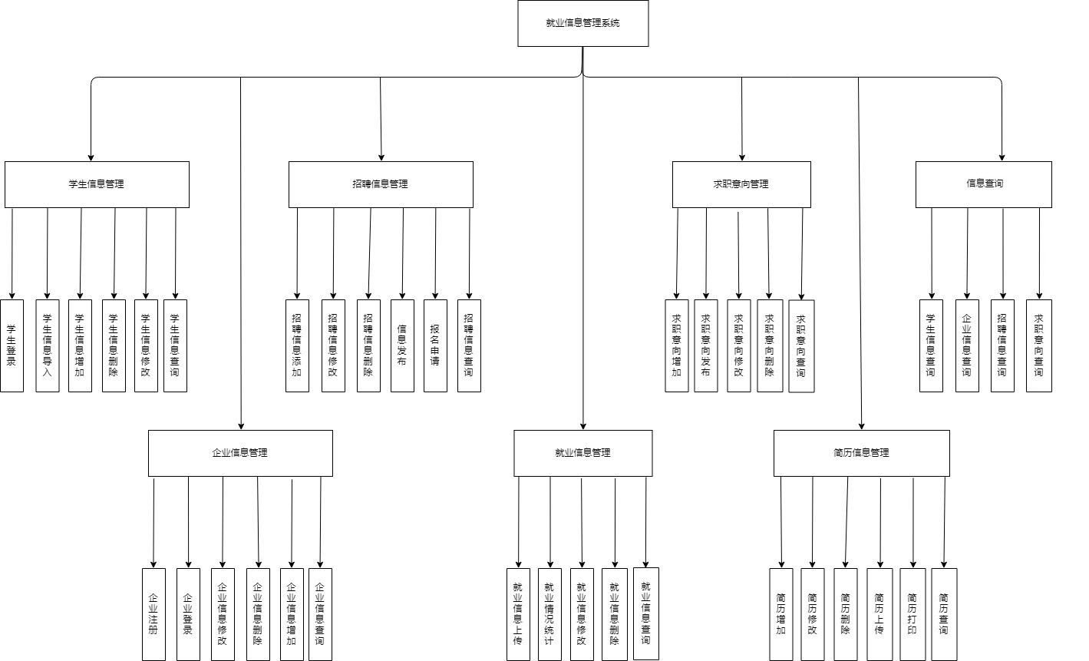

图1就业信息管理系统模块结构图

功能概述：
- 学生信息管理
管理员将即将毕业的学生信息导入就业管理信息系统，可以对学生信息进行增加、删除、修改、和查询。学生以自己的学号密码登录就业管理系统，可以对自己的信息进行修改。
- 企业信息管理
企业需提交自己企业的相关信息进行注册，管理员审核通过后，企业凭账号密码登录本系统，企业可以修改自己的相关信息，但需管理员审核通过才成功修改。管理员可以删除、修改、查询企业的信息。
- 招聘信息管理
企业可以添加招聘信息并保存，确认无误后可发布，企业可对招聘信息进行查询、修改和删除。管理员发布举办招聘会的征募信息，企业可以报名申请，申请通过后，管理员将招聘会的具体信息发布到系统上，供学生和企业查看。企业要举办宣讲会，在系统上申请通过后，管理员将宣讲会信息发布到系统上，供学生和企业查看。
- 就业信息管理
学生在被企业录取后，可在本系统上传自己的就业证明材料，在还未审核通过之前，学生可以修改或删除自己的就业信息，审核通过后，一旦学生对信息进行了修改，审核状态一律变为未审核，需管理员重新审核。管理员可对状态为审核通过的学生的就业信息进行查询统计。
- 求职意向管理
学生可以在本系统添加自己的求职意向（包含简历），并发布到本系统中，学生可以对发布的求职意向进行查询、修改和删除。
- 简历信息管理
学生可以在本系统填写自己的简历，保存在系统中，可以进行查询、修改和删除，也可进行打印。学生可以将本地的简历上传到系统中。
- 信息查询
企业可以查询学生信息、学生的求职意向信息。学生可以查询企业信息、招聘信息。

物理结构：
标识 | 数据类型 | 长度 | 是否为空 | 备注
Id | Int | 5 | 否 | 学生编号（主键）
Sno | Varchar | 15 | 否 | 学生学号
Password | Varchar | 15 | 否 | 密码
Sname | Varchar | 15 | 否 | 姓名
Sex | Varchar | 15 | 否 | 性别
Sage | Int | 5 | 否 | 年龄
Sbirth | Varchar | 15 | 否 | 出生年月
Address | Varchar | 30 | 否 | 籍贯
Sphone | Varchar | 15 | 否 | 联系电话
Smailbox | Varchar | 30 | 否 | 邮箱
Academy | Varchar | 30 | 否 | 学院
Class | Varchar | 15 | 否 | 班级
Specialty | Varchar | 30 | 否 | 专业

学生表（Student）：

标识 | 数据类型 | 长度 | 是否为空 | 备注
Id | Int | 5 | 否 | 企业编号（主键）
Ename | Varchar | 15 | 是 | 企业名称
Username | Varchar | 15 | 是 | 用户名
Password | Varchar | 15 | 是 | 密码
Type | Varchar | 15 | 是 | 类型
Corporation | Varchar | 15 | 是 | 法人
Foundate | Datatime | 20 | 是 | 建立日期
Scale | Varchar | 15 | 是 | 规模
Ephone | Varchar | 15 | 是 | 联系电话
Emailbox | Varchar | 30 | 是 | 邮箱
Industry | Varchar | 30 | 是 | 所属行业
Description | Varchar | 100（待定） | 是 | 公司简介
Jobpos | Varchar | 30 | 是 | 招聘岗位
Jobask | Varchar | 100（待定） | 是 | 岗位要求
Workplace | Varchar | 30 | 是 | 工作地点
Wages | Varchar（待定） | 100（待定） | 是 | 待遇
企业表（enterprise）：

招聘信息表

标识 | 数据类型 | 长度 | 是否为空 | 备注
Id | Int | 5 |  | 编号（主键）
Jobpos | Varchar | 30 |  | 招聘岗位
Jobask | Varchar | 100（待定） |  | 岗位要求
Workplace | Varchar | 30 |  | 工作地点
Wages | Varchar | 100（待定） |  | 待遇
StuId | Int | 5 |  | 学生编号

简历表：（resume）

标识 | 数据类型 | 长度 | 是否为空 | 备注
Id | Int | 5 |  | 简历编号（主键）
Award | Varchar | 30 |  | 获奖情况
Hobby | Varchar | 100（待定） |  | 爱好
Evaluation | Varchar | 100 |  | 自我评价
Experience | Varchar（待定） | 100（待定） |  | 实践经历
Speciality | Varchar（待定） | 100（待定） |  | 技能特长
StuId | Int |  |  | 学生编号

求职意向表：

标识 | 数据类型 | 长度 | 是否为空 | 备注
Id | Int | 5 |  | 编号（主键）
Workplace | Varchar | 30 |  | 工作地点
Wages | Varchar（待定） | 100（待定） |  | 待遇
StuId | Int | 5 |  | 学生编号
RseId | Int | 5 |  | 简历编号

就业表：

标识 | 数据类型 | 长度 | 是否为空 | 备注
Id | Int | 5 |  | 编号（主键）
Material | Varchar | 30 |  | 就业证明
StuId | Int | 5 |  | 学生编号
EId | Int | 5 |  | 企业编号

管理员表：

标识 | 数据类型 | 长度 | 是否为空 | 备注
Id | Int | 5 | 否 | 管理员编号（主键）
Admin | Varchar | 15 | 否 | 用户名
Pwd | Varchar | 15 | 否 | 密码
RoleId | Int | 5 |  | 角色编号

角色表：（Role）

标识 | 数据类型 | 长度 | 是否为空 | 备注
Id | Int | 5 | 否 | 角色编号（主键）
RoleName | Varchar | 15 | 否 | 角色名称
Authority | Varchar | 15 | 否 | 权限

类别表：（type）

标识 | 数据类型 | 长度 | 是否为空 | 备注
Id | Int | 5 | 否 | 类别编号（主键）
TypeName | Varchar | 15 | 否 | 类别名称

招聘活动表：

标识 | 数据类型 | 长度 | 是否为空 | 备注
Id | Int | 5 | 否 | 编号（主键）
Headline | Varchar | 15 | 否 | 标题
Content | Varchar | 100 |  | 内容
AdmId | Int | 5 | 否 | 管理员编号
RoleId | Int | 5 |  | 角色编号

